Anvisning för förtöjning av båtar
Källor: Båtunionen, SBU
Försäkringsbolagen

I våra ordningsföreskrifter antagna på årsmöte, finns hänvisning till denna anvisning angående förtöjning av båtar vid bryggor, y bommar och svajplatser. I våra avtal med resp båtägare har dessa genom sin underskrift åtagit sig att följa våra ordningsföreskrifter och stadgar.
Allmänt
Hur man förtöjer en båt har stor betydelse för säkerheten i hamnen, för både bryggor, y- bommar, bojar och inte minst för själva båtarna. En enkel regel är att alltid förtöja för storm. Förr eller senare blir det storm. Styrelsen vill med denna anvisning uppmana samtliga båtägare att noga och kontinuerligt kontrollera sin förtöjning så att den uppfyller våra anvisningar. Tänk på att förtöjningsgods är färskvara, linor försvagas genom skavning, uv-strålning, schackel och metallfjädrar rostar, gummidämpare tappar sin spänst och förlorar därmed sin dämpningsförmåga. Viktigt att inför varje säsong kontrollera sitt förtöjningsgods. I våra regler finns inskrivet att förtöjningsgods måste tas bort efter säsongen. Det är viktigt för att linor som fryser fast i isen kan skada förtöjningsfästen i bryggor och y-bommar. Dessutom åldras förtöjningsgodset snabbare.
Förtöjningslinor med gods:
3-slaget långfibrigt polyestersilke är det bästa och rekommenderas. Denna typ av lina kan enkelt splitsas för kausar. OBS! Linor, ryckdämpare och schackel måste vara dimensionerade för båtens vikt. Schacklar ska vara av smidesstål. Om du är osäker vilken dimension som du ska välja, kontakta en välrenommerad båttillbehörsaffär eller ditt försäkringsbolag. OBS! Karbinhakar av olika utföranden får inte användas. Kaus av plast eller rostfritt ska vara insplitsade i linan. Ryckdämpare kan utföras som gummidämpare eller med stålfjädrar. Det finns även ryckdämpare integrerad i förtöjningslinan. Mycket kraftiga ryck kan uppstå då båt och brygga kan röra sig åt motsatt håll vid blåst och svallvågor från närliggande båttrafik. Viktigt är att kontrollera att erforderlig ryckdämpning erhålls med den lösning man väljer.

Ryckdämpare med fjädrar och säkerhetskätting utförs enl nedan

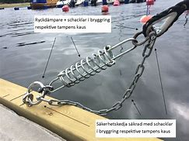
Obs! säkerhetskättingen ska ha separata schackel till lina och brygginfästning. Kättingen ska vara av klass 2 eller 3 och dimensioneras efter båtens tyngd.

Ryckdämpare av gummi utförs enl nedan
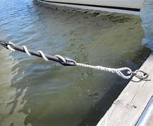

Vi rekommenderar gummidämpare typ ”Forshedafjädern” enl figur. Dessa är enkla att montera, kontrollera och finns i olika fabrikat och för olika lindimensioner och är vid rätt dimensionering, mycket effektiva och säkra. För mindre båtar inom y-bommar med litet avstånd mellan bom och båt, är dessa att rekommendera då fjädrar av stål kan skada bordläggningen.
Förtöjning vid y-bommar.
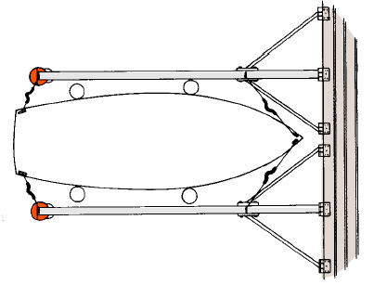
Förtöj båten så att den med sträckta linor och ryckdämparna i vila ligger ca 40 cm från bryggan och minst ca 15 cm mellan y bom och båt. För att skydda båtens bordläggningen kan fendertar eller skydd på bommar användas.

Förtöjning brygga - boj
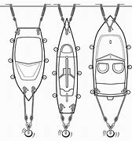
Dubbla akter- och förtampar ska finnas. Dubbla Merxhakar av smidesstål, krävs till bojten med schacklade kaus till resp lina. Hanfot med en merxhake rekommenderas inte. Orsak är att dessa båtplatser är mycket hårt utsatta för vind och vågor. Infästning till brygga utförs med fjädrar alternativt gummidämpare med utförande enl ovan. I de fall båtar utan självläns förtöjs vid dessa båtplatser, bör förtöjning ske med aktern mot bryggan.
Minst 3 kraftiga fendertar ska finns på varje båtsida.
Förtöjning vid svajboj
Merxhake schacklad till lina med kaus krävs. Merxhakar är normalt mycket säkra, men för säkerhets skull kan karbinhake användas för att låsa merxhaken. Linan ska vara ca 1/3 av båtens längd.

Vid frågor kontakta styrelsen.

